1. D

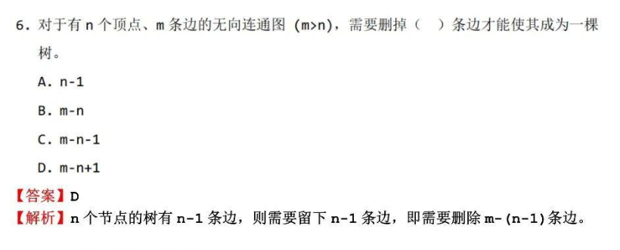

1. A

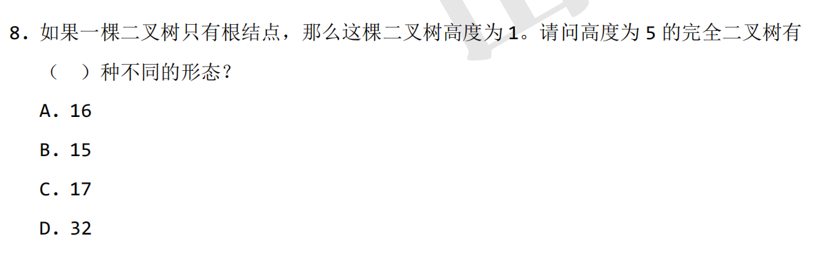

1. B

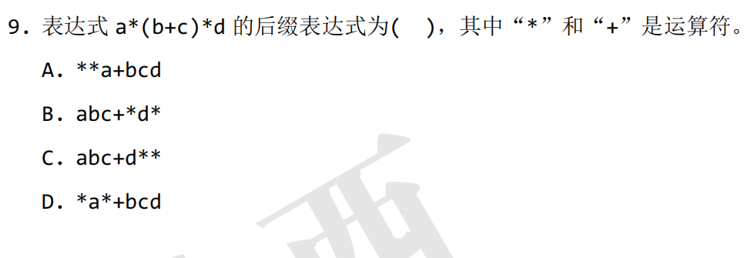

1. A

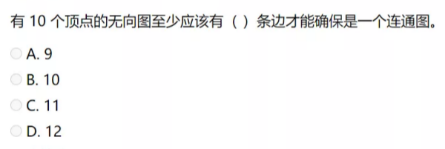

1. C

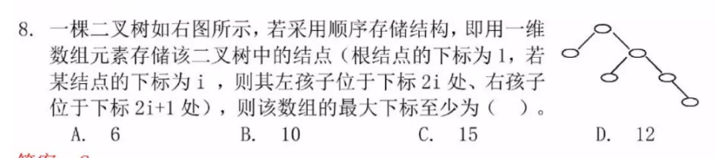

1. B

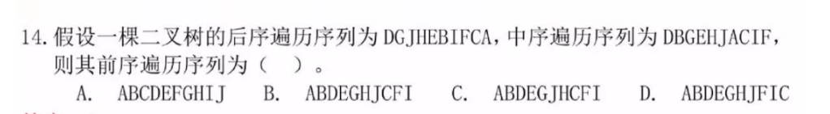

1. A

根节点深度为 0，一棵深度为 h 的满 k(k>1)叉树，即除最后一层无任何子节点外，每一层上的所有结点都有k个子结点的树，共有( )个结点。

A. (kh+1-1)/(k-1)

B. k h-1

C. k h

D. (k h-1) / (k - 1)

1. A

由四个没有区别的点构成的简单无向连通图的个数是( )。

A. 6

B. 7

C. 8

D.9

1. D

设简单无向图 G 有 16 条边且每个顶点的度数都是 2，则图 G 有（ ）个顶

点。

A. 10

B. 12

C. 8

D. 16

1. B

6个顶点的连通图的最小生成树，其边数为( )。

A.6 B.5 C.7 D.4

1. D

前序遍历序列与中序遍历序列相同的二叉树为( )。

A.根结点无左子树 B.根结点无右子树

C.只有根结点的二叉树或非叶子结点只有左子树的二叉树

D.只有根结点的二叉树或非叶子结点只有右子树的二叉树

1. B

如果根的高度为 1,具有 61 个结点的完全二叉树的高度为( )。

A.5 B.6 C.7 D.8

1. A

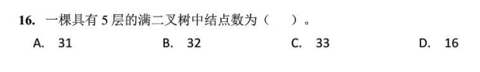

1. C

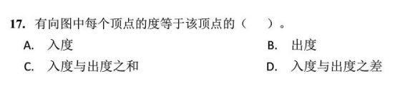

1. A

已知一棵二叉树有 10 个节点，则其中至多有（ ）个节点有 2 个子节点。

A. 4

B. 5

C. 6

D. 7

1. C

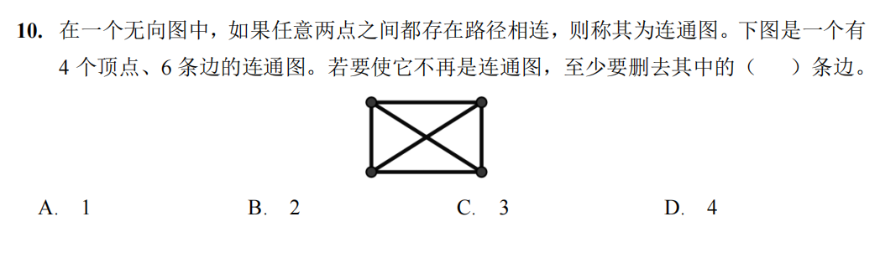

1. A

二叉树的（ ）第一个访问的节点是根节点。

A. 先序遍历

B. 中序遍历

C. 后序遍历

D. 以上都是

1. B

矢量图（Vector Image）图形文件所占的贮存空间比较小，并且无论如何放大、缩小或旋转等都不 会失真，是因为它（B ）。

A．记录了大量像素块的色彩值来表示图像

B．用点、直线或者多边形等基于数学方程的几何图元来表示图像C．每个像素点的颜色信息均用矢量表示

D．把文件保存在互联网，采用在线浏览的方式查看图像